Проект популяризации вовлечения молодежи в культурные мероприятия
Пушкинская карта
Активное привлечение детей и молодежи в возрасте с 14 до 22 лет к изучению художественной культуры и искусства, мотивация к освоению ценностей отечественной, российской и мировой культуры, повышение культурного уровня подрастающего поколения.

Цель

Задачи

Воспитание подрастающего поколения в соответствии с российскими традиционными духовно-нравственными ценностями;
Повышение общего уровня знаний детей и молодежи о историко-культурном наследии страны и развитие художественного вкуса;

Способствование процессу интеграции ребенка в социальную среду посредством анализа сюжетов и самоидентификации с героями;
Формирование эмоционально-ценностного и эстетического восприятия мира искусства;

Развитие эрудиции, расширение кругозора и цитатного поля;
Формирование знаний о музыкальном, театральном, изобразительном искусстве и народном творчестве.

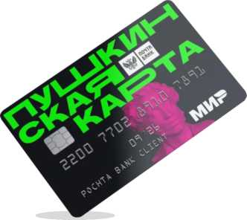
Условия программы
Пушкинская карта действует в течение календарного года. Если Пользователю Программы, имеющему Пушкинскую карту, в течение календарного года исполнилось 23 года, он имеет право пользоваться картой до 31 декабря года владения включительно. Номинал Пушкинской карты постоянный и не зависит от месяца её получения.

Пользователи программы
О
граждане Российской Федерации в возрасте с 14 до 22 лет, имеющие паспорт гражданина Российской Федерации.

Участники программы — учреждения культуры
Это театры, концертные организации, музеи, выставочные залы, культурные центры всех форм собственности, ведомственной принадлежности и уровня подчинённости, соответствующие следующим техническим требованиям:
V /
Наличие личного кабинета на платформе PRO. Культура. РФ;
Возможность продажи билетов онлайн и в кассах учреждений с единым учётом данных о продажах (билетная система).
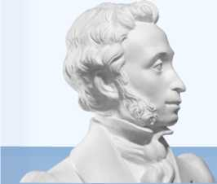

Учреждения-участники программы
«Пушкинская карта» на 01.09.2021

Театры
ОГАУК «Театр драмы»
ОГУК «Томский областной театр куклы и актера «Скоморох» им. Р. Виндермана ОГАУК «Томский областной театр юного зрителя» МБУ «Северский музыкальный театр»
МБУ «Северский театр для детей и юношества»
■\

Концертные организации
и самостоятельные коллективы
ОГАУК «Томская областная государственная филармония»
Л
Г

Культурные центры
ОГАУК «Дворец народного творчества «Авангард» Природный парк «Околица»
ОГАУК «Дом искусств»
Городской Дом культуры «Восток» г.Асино

Музеи
ОГАУК «Томский областной краеведческий музей им. М.Б.Шатилова»
Асиновский краеведческий музей, отдел ОГАУК «ТОКМ им. М.Б.Шатилова» Колпашевский краеведческий музей, отдел ОГАУК «»ТОКМ им. М.Б.Шатилова» Нарымский музей политической ссылки, отдел ОГАУК «ТОКМ им. М.Б.Шатилова» Музей кулайской культуры, отдел ОГАУК «ТОКМ им. М.Б.Шатилова»
Томский планетарий, отдел ОГАУК «ТОКМ им. М.Б.Шатилова»
Музей начала наук «Точка гравитации», отдел ОГАУК «ТОКМ им. М.Б.Шатилова» Музей «Следственная тюрьма НКВД», ОГАУК «ТОКМ им. М.Б.Шатилова»
Музей казачьей культуры, отдел ОГАУК «ТОКМ им. М.Б.Шатилова»
ОГАУК «Томский областной художественный музей»
Каргасокский музей искусств народов Севера, филиал ОГАУК «ТОХМ»
Чаинская картинная галерея, филиал ОГАУК «ТОХМ»
МБУК «Бакчарский краеведческий музей северного садоводства»
МБУ «Зырянский краеведческий музей» с. Зырянское
МБУК «Муниципальный музей» с. Парабель
МАУ «Первомайский районный краеведческий музей»
Первомайская районная галерея искусств, филиал МАУ «Первомайский районный краеведческий музей»
МБУ «Музей истории Томска»
МБУ «Музей г.Северска»
Историко-краеведческий музей г.Стрежевой — стр.подразд. МБУК МСК

Формы мероприятий
 |  |  |  | . ❖ о
 | \щ |  |  | V
СПЕКТАКЛИ | ВЫСТАВКИ |  | 11 г  ФЕСТИВАЛИ
Z¹ |  |  |  | п
 |  | ■ |  | Ь и
КОНЦЕРТЫ | КОНЦЕРТНЫЕ  ПРОГРАММЫ |  | ТВОРЧЕСКИЕ  ВЕЧЕРА

Средняя цена билетов в учреждениях культуры
Музеи | Всего | 98,21
 | г.Томск | 130,16
 | муниципальные образования | 74,25
Театры | Всего | 351,69
 | г.Томск | 395,6
 | муниципальные образования | 220
Филармония |  | 335,15
Культурно-досуговые | Всего | 155
учреждения | г.Томск | 200
 | муниципальные образования | 110

Как получить Пушкинскую карту?
Добро пожаловать в Госуслуги.Культура

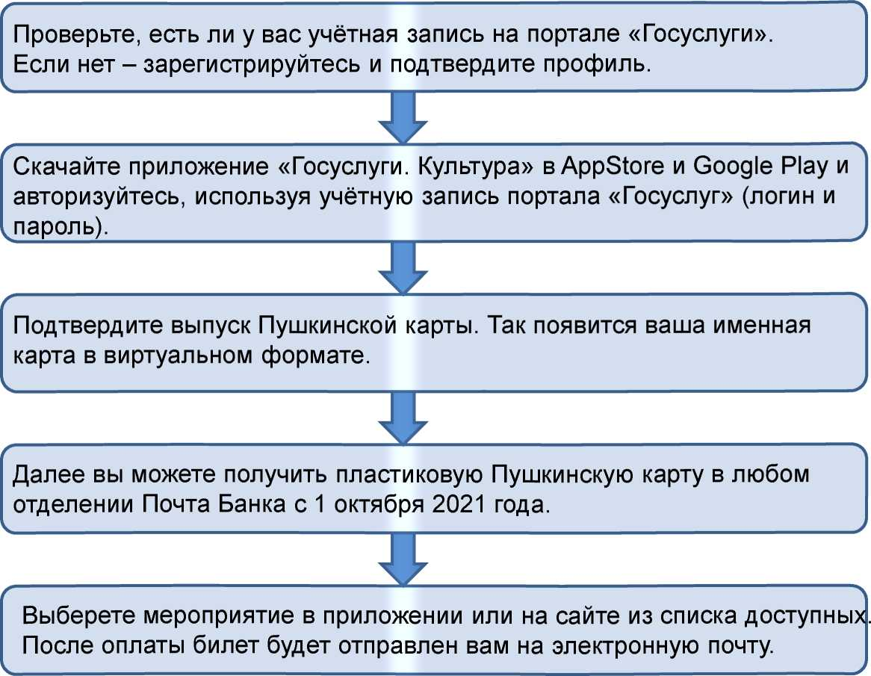
приложение для молодежи 14-22 лет!
Далее
Пропустить

Именной билет
13 Музей
сект роботов
мероприятие и время
вернуть билет
15 Музей
^{мая} искусств
г Сэмкт-Пгтсрбург уп Строителей, д 5
v/ мспольюеэм
Музей роботов
14.05.2021, среда 300 культурных рублей
Важно!
Именные билеты
Запрет передачи третьим лицам
Контроль - на организациях культуры

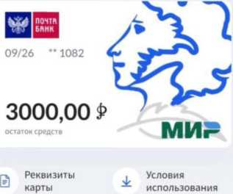
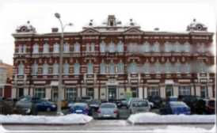

Вид приложения для пользователя

Первый купленный билет
ф культура
Томская область
Репетиция полярного сияния | U+
яряяцмия | («.rafea №1 1* 00 [
Алтс ■ Тгися КВ *—яиц 4 | No ¹ Ям»» •
пи in min hi | Справочная служба: (3822) 71-09-00  • С*»*» -ежен я»ф>Ро «И«гр»гвв.
инмтгпо
I /•' ими: 1Ч1Л !»■«  у A*to w_{rM}. 0} 0» 7W19’)) | Ортаашмто»: 0ГAIM 'Тит» Арии* 950050 г Ти<» 1Ч«яи* 4
Срвмимть 0*я#*и: S00A0 РА 0*» «ц—niw сМр* | Лгтап ООО Tipmerum Мягищия Меты* 9340S0 Т*(я. П* |гмаОМ J- «#К 4 «•* Ю] 72040! • ИМ И О0Ю 902М1Э1

швлятов Mfmoi мосгмжгк
kassy.ru
электронный билет
nprtcAptTfw no прог р«мм« r>fЦ|««нсма «орто
"• мромрапм кушктмит ко >антроями| 6м«п

Что посетить?

|
II | h д ш ■ i ■ упа|
 | з obeceFo

ilia
Томский областной Исто{
художественный музей музе£
Томская обл, г Томск, пер Нахановича, Томска 3 15/5
:ф
ича,
<§> Q © О
CAPTA СЧЕТ ПОДДЕРЖКА ПРОФИ

